Información sobre el servicio
      - Ofrece información sobre la deducción de los intereses hipotecarios pagados o acumulados para la adquisición, construcción, refinanciamiento o mejoramiento de residencias que constituyan residencias cualificadas del contribuyente.
Clasificación del contribuyente
- Individuos
Procedimientos y documentos referentes al servicio
- El término “residencias cualificadas” se define como sigue:
  - Propiedad comprada o construida por el contribuyente que sea utilizada como su residencia principal.
  - Otra residencia del contribuyente localizada en Puerto Rico y que sea utilizada por éste o por cualquier miembro de su familia, durante el año contributivo, por un número de días que exceda lo mayor de:
    - 14 días, o;
    - 10% del número de días en que dicha propiedad fue arrendada, siempre y cuando dicha residencia no constituya la residencia principal del arrendatario.
- Intereses sobre préstamos personales para la adquisición o para mejoras de una residencia cualificada
  - También son deducibles los intereses pagados o acumulados por concepto de préstamos personales utilizados para la adquisición o para mejoras de una residencia cualificada (principal o secundaria), tal como casas de madera, cuando dicha residencia no es aceptada por la institución hipotecaria como garantía hipotecaria. En este caso, el contribuyente deberá conservar para sus récords una copia de la solicitud de exoneración de la contribución sobre la propiedad o de la revisión de la tasación de la propiedad.
  - No son deducibles los pagos de intereses atribuibles a cualquier parte de la deuda con garantía hipotecaria que excede el justo valor en el mercado de la residencia.
- Intereses hipotecario en el caso de contribuyentes casados que rinden planillas por separado
  - En el caso de cónyuges casados que rinden planillas separadas, que poseen una sola residencia, uno de los cónyuges tiene que reclamar el total de los intereses pagados. De tener dos residencias cualificadas, uno podrá reclamar los intereses de la residencia principal y el otro de la segunda residencia a no ser que ambos consientan por escrito que uno de ellos tome en consideración ambas residencias.
  - No obstante, uno de los cónyuges podrá reclamar la deducción por todos los intereses de las dos residencias, siempre que conste por escrito la cesión de dicha deducción de un cónyuge al otro.
- Gastos de originación y descuento
  - Se permitirá, además, como una deducción de intereses hipotecarios, en el año que se incurra el gasto, los honorarios de origen del préstamo (Puntos) y descuentos (“loan discount”) del préstamo, pagados directamente por el deudor.
    - Estos serán deducibles en su totalidad, si los mismos fueron pagados al momento de la compra de la propiedad cualificada.
    - Por el contrario, si los gastos de originación y descuentos fueron financiados, la deducción a que tiene derecho será la porción atribuible al resultado del prorrateo de dichos cargos sobre el término del préstamo.
- Para tomar esta deducción, se deberán de cumplir los siguientes requisitos:
  - que estén desglosados en la Declaración Informativa – Intereses Hipotecarios [Formulario 480.7A],
  - que sean pagados para adquirir la residencia principal,
  - sean pagados por el contribuyente, y
  - conservar la evidencia copia del cheque cancelado o sustituto.
- Deducciones aceptables
  - Se admitirá como deducción por concepto de intereses hipotecarios pagados la cantidad que sea menor entre el total de dichos intereses pagados hasta un máximo de $35,000, siempre y cuando dicha cantidad no exceda lo mayor de:
    - el 30% del ingreso bruto ajustado (Encasillado 1, línea 5 de la Planilla) del contribuyente más cualquier otro ingreso excluido o exento del ingreso bruto ajustado, incluyendo los pagos de pensión alimentaria a menores (Anejo IE Individuo, Parte III, línea 1) que se reciba en el año contributivo para el cual se reclama la deducción; o
    - el 30% del ingreso bruto ajustado del contribuyente más cualquier otro ingreso excluido o exento del ingreso bruto ajustado, incluyendo los pagos de pensión alimentaria a menores, para cualquiera de los tres (3) años contributivos anteriores al año para el cual se reclama esta deducción.
- Si el contribuyente tiene ingresos excluidos o exentos, éste completará la pregunta C del Cuestionario en la página 1 de la Planilla: “¿Otros ingresos excluidos o exentos de contribución?” y someterá el Anejo IE Individuo.
- La limitación de los $35,000 no aplicará cuando el contribuyente o su cónyuge sea una persona de 65 años de edad o más al cierre del año contributivo.
  - Si el contribuyente cualifica para esta excepción, éste deberá asegurarse de indicar la fecha de nacimiento y la de su cónyuge (si aplica) en la página 1 de la Planilla.
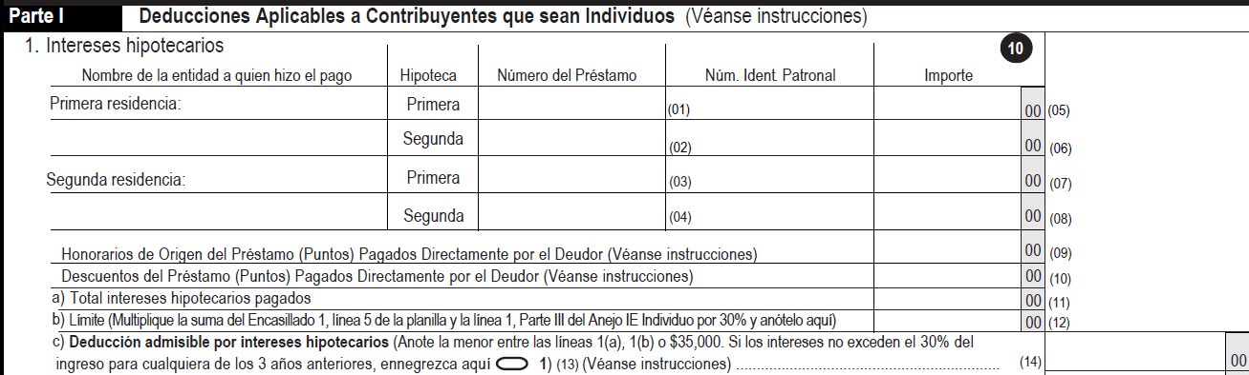
- Esta deducción se reclama en el Anejo A Individuo, Parte I, Línea 1 de la Planilla.
Código, reglamentos o leyes aplicables
- Código de Rentas Internas para un Nuevo Puerto Rico
- Sección 1033.15 (a) (1)
Sellos de Rentas Internas y métodos de pago
- No aplica.
Ubicación y horario de servicio
- Lugar: Sistema de Servicio y Atención al Contribuyente “Hacienda Responde”

- Horario: Lunes a Viernes
8:00 am-4:30 pm

- Teléfono: (787) 620-2323
(787) 721-2020
(787) 722-0216

- Fax: (787) 522-5055 / 5056

- Directorio de Colecturía
- Directorio de Distritos de Cobro
- Directorio de Centros de Servicio
- Contacto del Procurador del Contribuyente
Enlaces relacionados
- Anejo A Individuo: Deducciones Aplicables a Contribuyentes que Sean Individuos
- Portal del Departamento de Hacienda
Preguntas frecuentes
- Al momento de esta revisión no existen preguntas referentes al tema.

